114學年度第1學期學務處衛保組成果報告
日期:第十一週
114年11月24日～114年11月29日 健康週
活動過程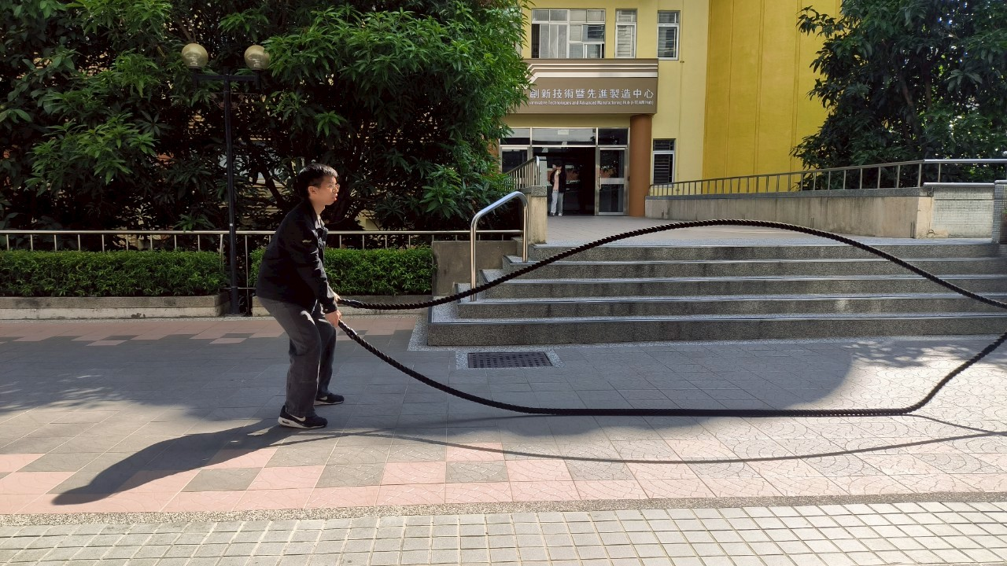 | 活動過程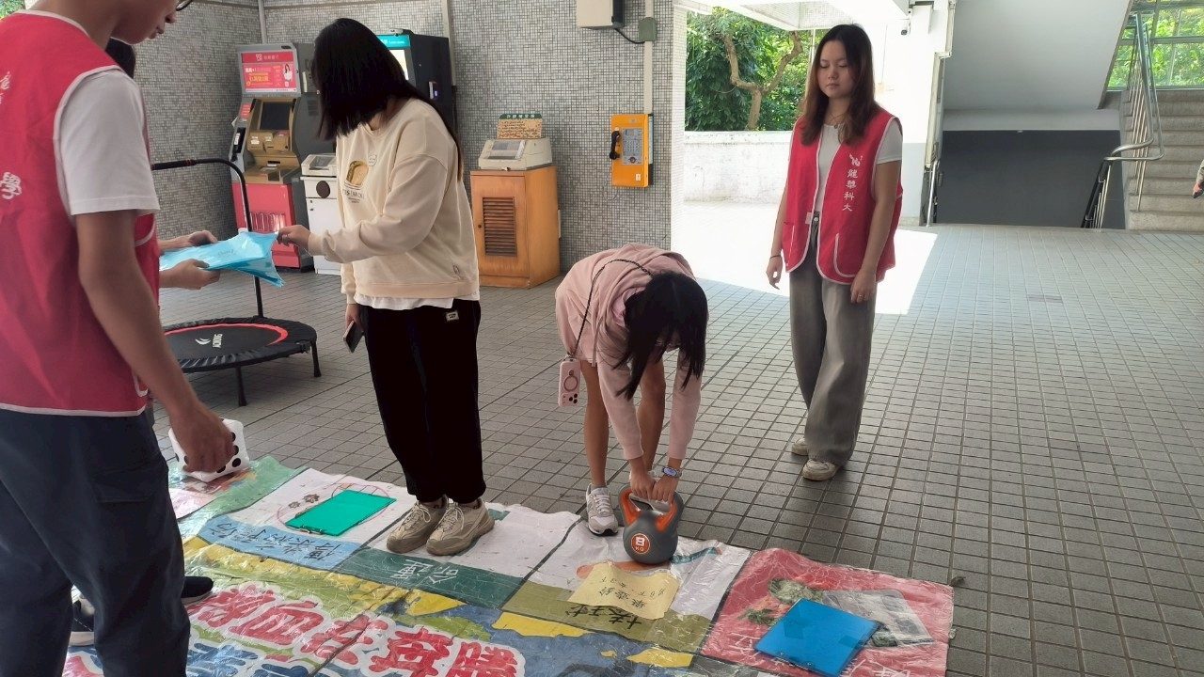
活動過程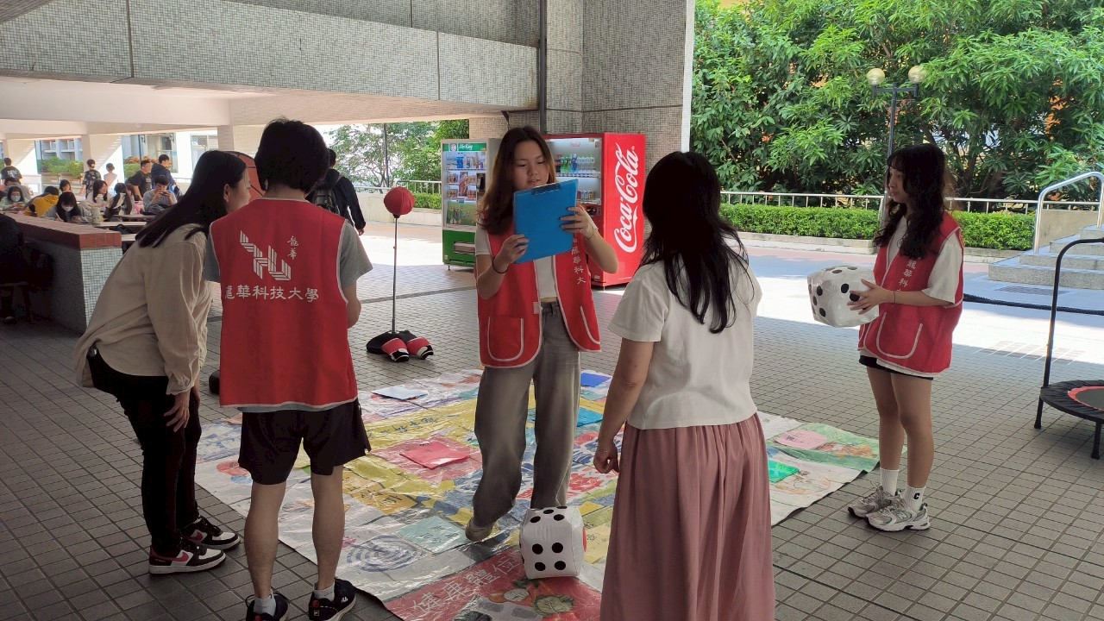 | 同學闖關完合照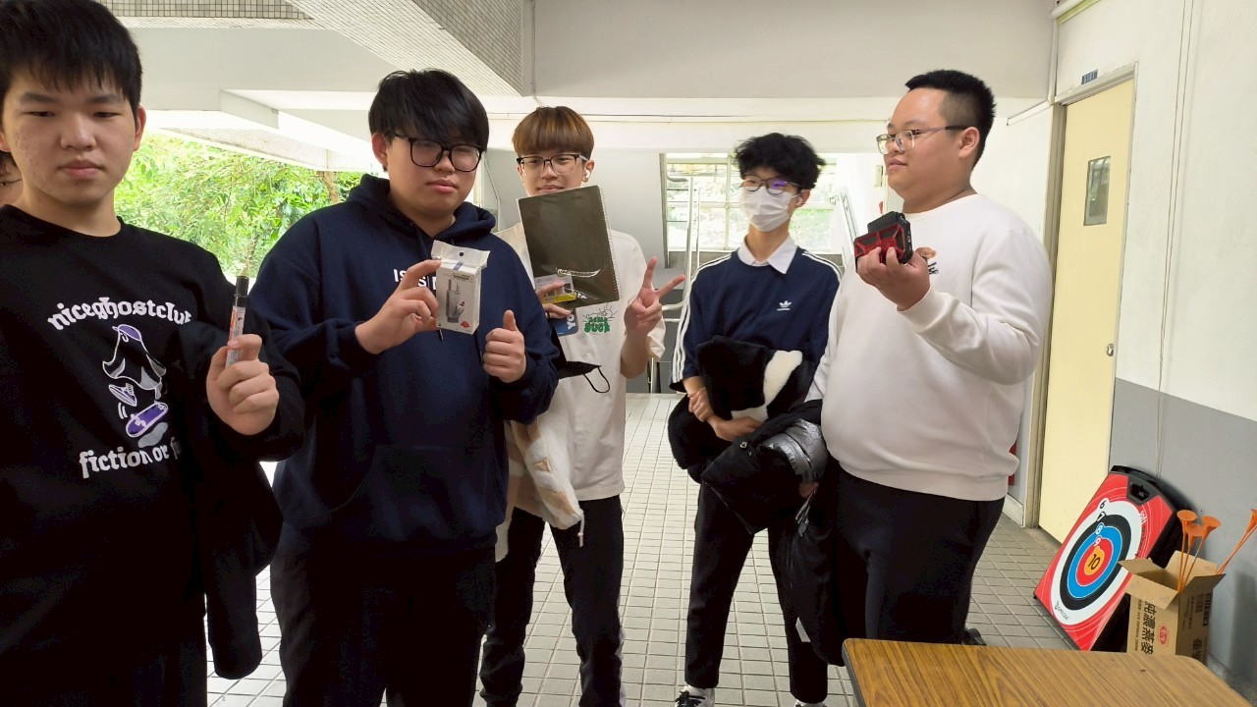
日 期：114年11月24日～114年11月29日 中午12點～下午1點
地 點：衛保組前廣場
主 題：健康週
主 席：康念慈 組長
參加人數：83人
活動成果：中午的時間不只用來休息，還有好玩的健康遊戲
等大家來挑戰！只要參加就有機會拿到小禮物，
學到衛生保健和運動的知識，一舉兩得。現場有
彈跳床、拳擊、跳繩、甩繩等多種好玩的關卡，
遊戲採用大富翁的方式推進，一邊走格子一邊
玩，過程中還會遇到「機會」和「命運」提問，
看看誰最懂健康觀念。玩遊戲、拿禮物、學健
康，一次全部到手！

114學年度第1學期學務處衛保組成果報告
日期:第十一週
114年11月24日～114年11月29日 健康週
活動過程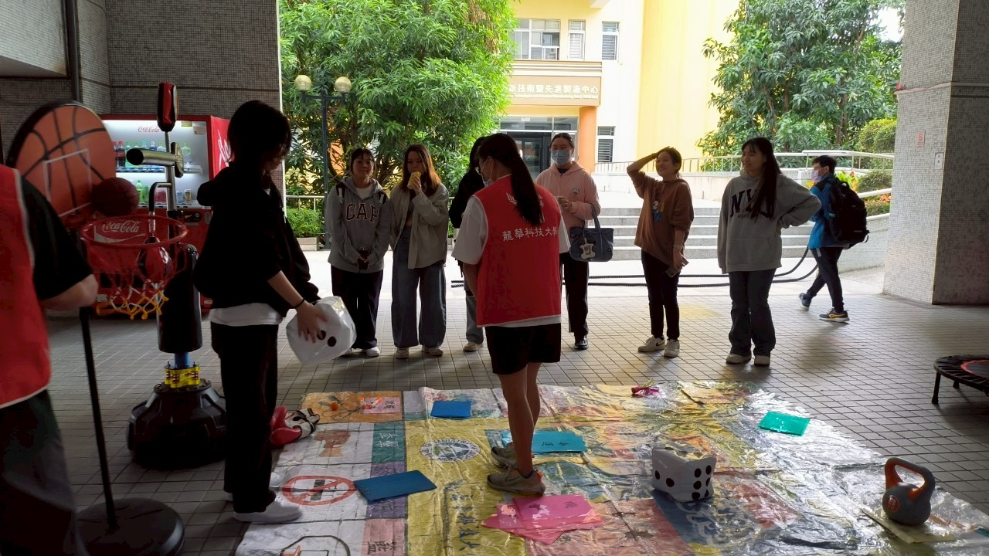 | 活動過程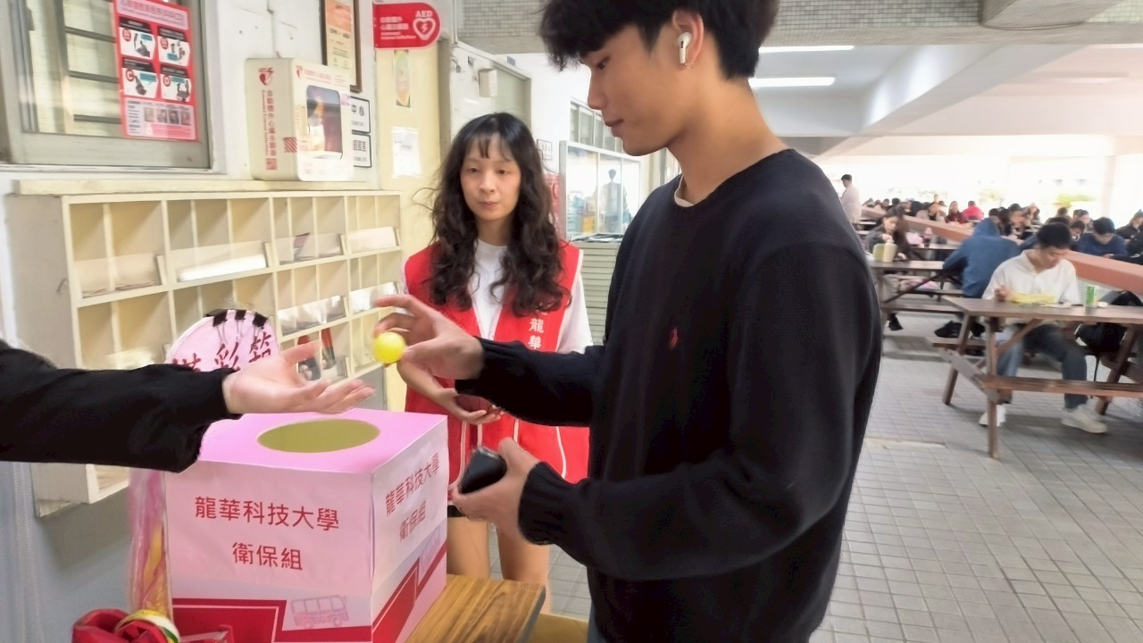
抽獎環節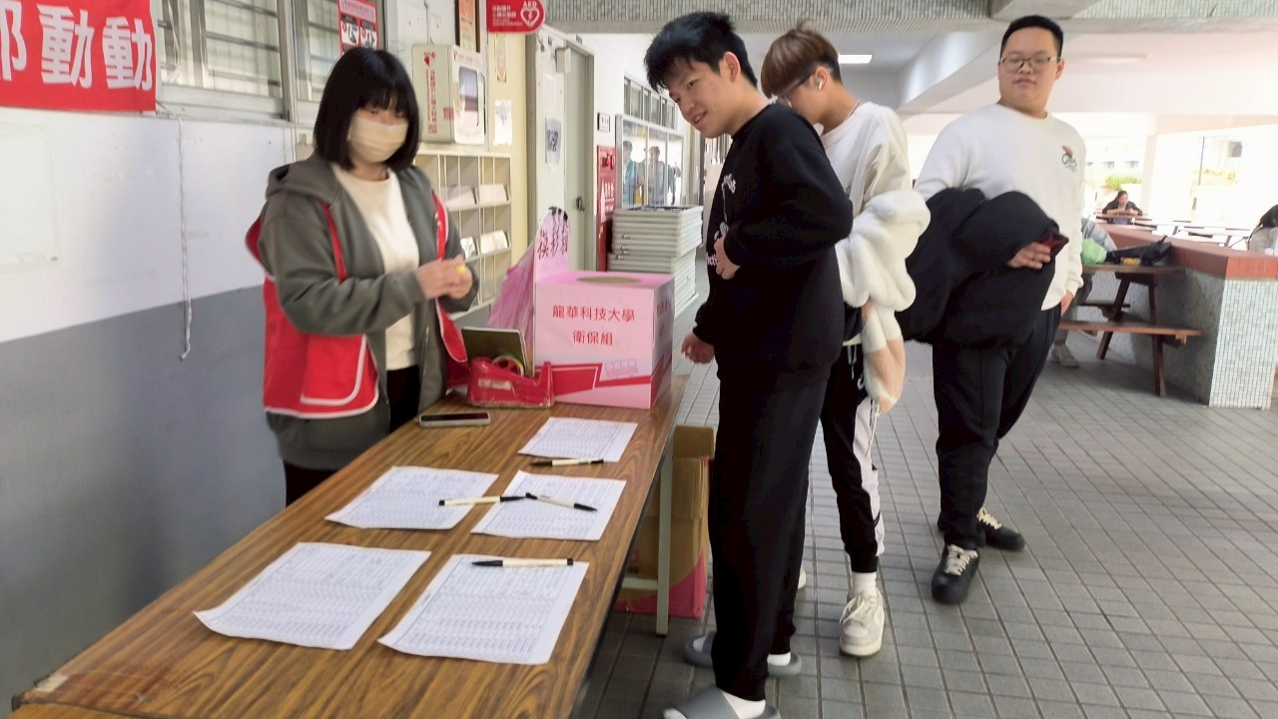 | 同學闖關完合照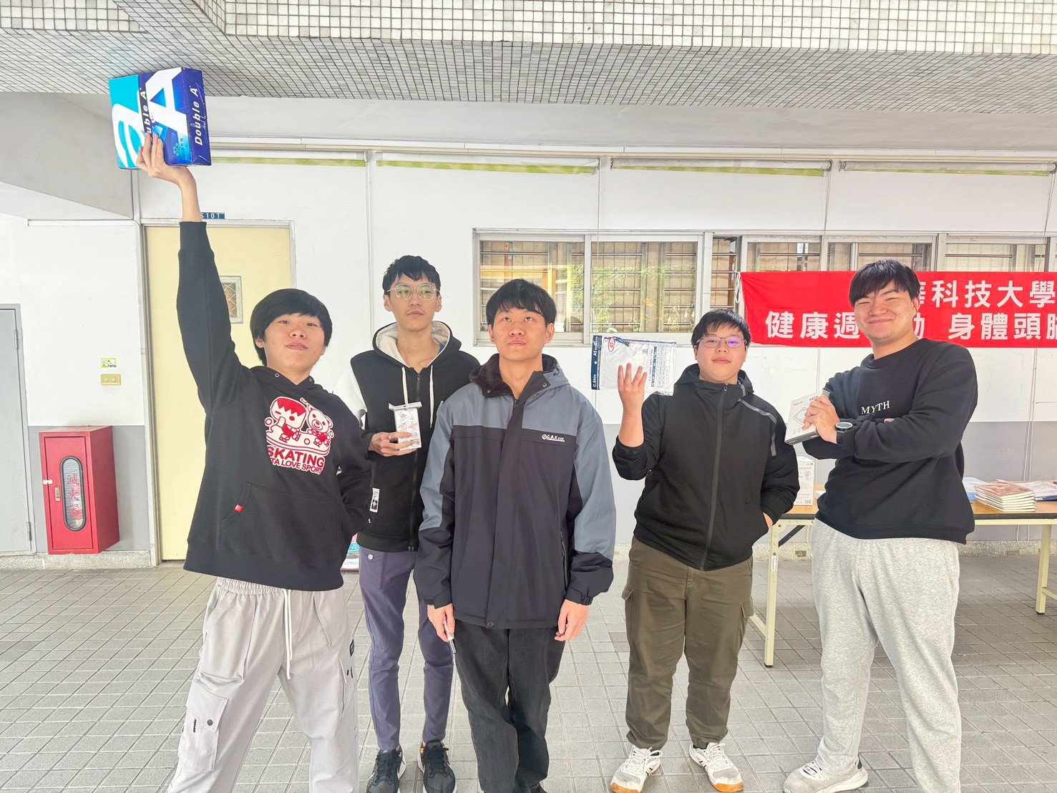
日 期：114年11月24日～114年11月29日 中午12點～下午1點
地 點：衛保組前廣場
主 題：健康週
主 席：康念慈 組長
參加人數：51人
活動成果：運動不只是為了健康的身體，更是減少疾病風
險、維持好心情的最佳方法。只要找到自己喜
歡、做起來舒服的運動，就能讓每天的心情變得
更輕鬆、更快樂。過短短一小時的小遊戲活動，
大家就能感受到：即使生活再忙，只要願意抽出
一點時間動一動，讓血液循環起來，整個人都會
更有精神。把運動融入生活，不只讓作息更規
律，也能讓身體保持靈活，不被疾病困擾。

